第12章習題
一：是非題
1 ( O )：有一個類別定義如下：
class A()
c = ‘silicon stone’
def d( ):
pass
我們稱c是屬性。
2 ( O )：有一個類別定義如下：
class A()
c = ‘silicon stone’
def d( ):
pass
我們稱d是方法。
3 ( X )：在類別內初始化方法的名稱是依程式語意設定的。
4 ( O )：類別的屬性經過封裝(encapsulation)後，類別外無法直接更改其內容。
5 ( X )：基底類別也可稱子類別。
6 ( X )：衍生類別也可稱父類別。
7 ( X )：子類別可以繼承父類別的所有屬性與方法。
8 ( O )：私有屬性最大特色是變數名稱前有__(2個底線)。
9 ( X )：物件導向的多型(polymorphism)應用觀念限定彼此是衍生類別的關係。
10 ( O )：Python允許一個類別有多個衍生類別，也允許多個基底類別有一個衍生類別。

二：選擇題
1 ( D )：使用Python時，自建的資料型態。
A：集合(set)
B：串列(list)
C：字典(dict)
D：類別(class)
2 ( B )：類別初始化方法的名稱。
A：init
B：__init__
C：main
D：__main__
3 ( A )：初始化方法的第一個參數。
A：self
B：init
C：constructor
D：begin
4 ( C )：衍生類別引用基底類別的關係要用哪一個方法。
A：__init__( )
B：__iter__( )
C：super( )
D：__getitem__( )
5 ( A )：有一個程式如下：
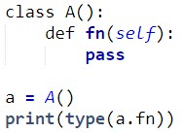
輸出結果為何？
A：<class ‘method’>
B：<class ‘__main__.A’>
C：<class ‘function’>
D：<class ‘str’>
6 ( B )：有一個程式如下：
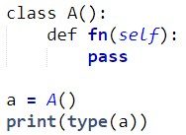
輸出結果為何？
A：<class ‘method’>
B：<class ‘__main__.A’>
C：<class ‘function’>
D：<class ‘str’>
7 ( A )：有一個程式如下：
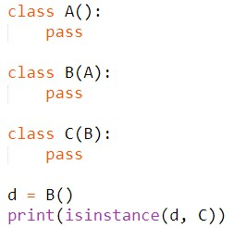
輸出結果為何？
A：True
B：False
C：d, C
D：B
8 ( B )：有一個程式如下：
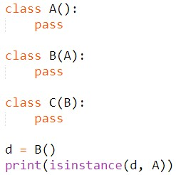
輸出結果為何？
A：True
B：False
C：d, A
D：A

習題實作題
1：設計一個類別Myschool，這個類別包含屬性name和score，這個類別也有一個msg( )方法，程式設定Myschool物件時需傳遞2個參數，下列是示範設定方式：
hung = Myschool(‘kevin’, 80)
這個類別的方法，主要是可以輸出問候語和成績，下列是示範輸出。
Hi! Kevin, 你的成績是80分。
請留意英文名字第一個輸出字母是大寫。
2：請擴充習題1，增加初始化title屬性，title內容是’Python School’，請設計msg( )方法輸出第一行是title，第二行才是原先的輸出。
3：請利用ch12_9.py的類別，同時修改部分內容，在程式部分執行下列工作：
A：存款5000元
B：提款3000元
C：存款1500元
D：購買美金外幣100美金
E：列出剩餘金額
請列出上述每次的執行結果帳單。
4：請擴充ch12_13.py，增加Banks子類別北投(Beitou)分行，北投分行內容可以參照士林分行，程式末端增加北投分行類別物件(可參考43行)，然後列印銀行名稱(可參考44行)。
5：請擴充ch12_14.py，為Animals類別增加Birds子類別，這個子類別有自己的run( )方法，輸出方式可以比照第9行，但是字串是” is flying.”。請為這個程式增加類似20到22行的工作，但是將物件類別設為Birds。
6：請擴充ch12_15.py，增加Grandmother類別，這是Father類別的父類別，她的資產是20000，請參考Grandfather類別建立get_info4( )方法，同時在程式中擴充輸出Grandmother的資產。
7：請適度修訂ch12_16.py，將第23行物件改為：
ira = Ira( )
第24行也需修改，在Ira類別內增加設計方法可以呼叫Ivan類別的get_money( )方法，然後輸出結果。
8：請擴充ch12_18.py，增加Grandfather類別的子類別Aunt類別，這個類別也是Ivan類別的父類別。請參考第14行建立action2( )方法但是列出”Aunt”。在第17行Ivan類別內的參數如下：
Father, Uncle, Aunt
請再設計2個程式參數分別是如下：
Uncle, Aunt, Father
Aunt, Father, Uncle
同時列出結果。

